

TECHNISCHE FICHE
Peugeot e-Rifter | 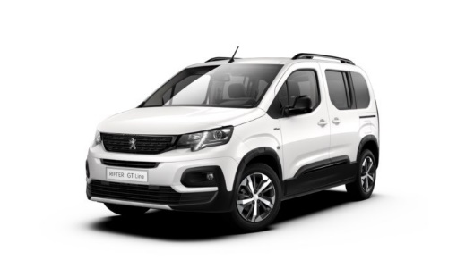
Gemeente

Naam lokaal bestuur:

Adres:

Postcode:

Gemeente:
Contactpersoon

Naam:

Telefoon:

E-mail:
Gewenste dealer

Naam:

Adres:

Postcode:

Gemeente:
Merk en type

Merk:
Type:

Basisconfiguratie voertuig

As configuratie:
4x2
Cabine type:

Stuurpositie:
100kW / 136pk

Motorvermogen:
Automatisch (1trap)
Type versnellingsbak:

G.V.W.:
Achter-as type:
Pseudo McPherson
Achtertrein met vervormbaar dwarsstuk en antirolstang
Ophanging:
Schijven
Type remmen:

Gebruik:

Chassis uitvoering:
2785mm
Wielbasis:

Kleur:
205/60 R16
Type banden:

Milieu classificatie:
Standaard opties

Aanhangwagen koppeling:

Brandstof/adblue tanks:

Cabine exterieur:

Cabine interieur:

Chassis:

Elektrische installatie:

Motor en aandrijflijn:

Type banden:

Specifieke bandenkeuze:

Instructieboekje:
Overzicht signalisatie

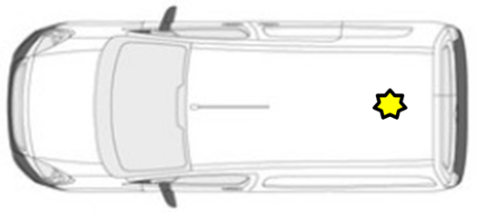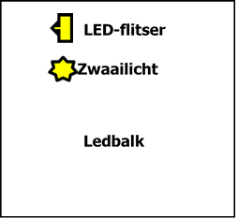

Extra gekozen opties door klant

Prijsberekening

Totaalprijs voertuig (excl. BTW):
Veiligheidseisen (in te vullen door de preventieadviseur)

De bestelprocedure heeft een standaard doorlooptermijn van ...... weken (zonder ombouw).
Aflevermodaliteiten

- Afleveren gebeurt aan het aankopende lokaal bestuur
- Voertuig bevat : brandblusser, ehbo materiaal, fluo hesje
- Nederlandstalig instructieboekje.
- Technische keuring.

Naam streekintercommunale:
(raadpleeg deze link indien u uw streekintercommunale niet kent):

https://datawrapper.dwcdn.net/1kAfN/5/

Gelieve dit document ondertekend digitaal te bezorgen aan uw streekintercommunale.

Niet-lid van een streekintercommunale :
Gelieve dit document ondertekend te bezorgen aan gestroomd@igemo.be

Na ontvangst en controle van dit document ontvangt u op basis hiervan een contractvoorstel.

Datum: ……/……/…… Naam en handtekening:

INDIEN ER EEN CONTRACTVOORSTEL VOLGT MAAKT DEZE TECHNISCHE FICHE ER INTEGRAAL DEEL VAN UIT
Nummer contractvoorstel :

